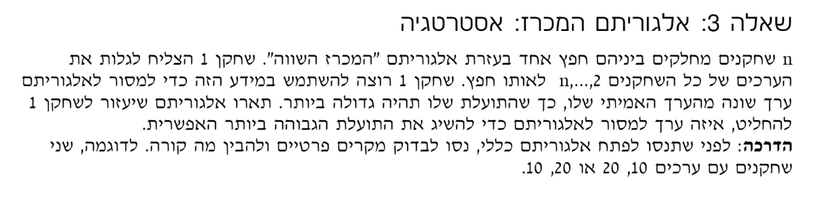

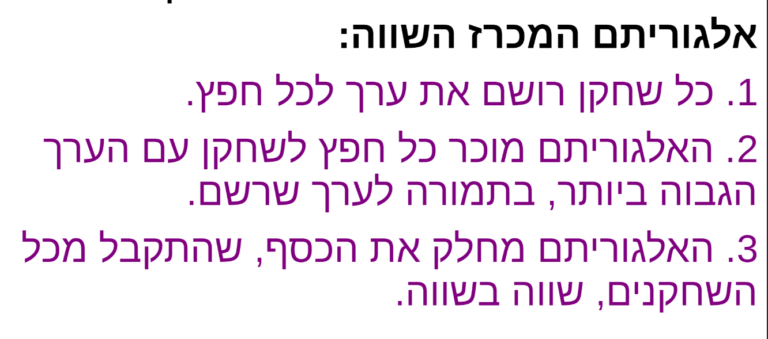

$v_{1}-value$ הערך האמיתי ששחקן 1 היה נותן לחפץ

$v_{2}, v_{3},…,v_{n}$ הערכים של שאר השחקנים לחפץ בהתאמה

$m{ax}_{v}$ המקסימום בין כל הערכים של $v_{2}, v_{3},…,v_{n}$

נחלק את המצב ל 2 חלקים:

1. $v_{1}>m{ax}_{v}$

*2. $v_{1}≤m{ax}_{v}$*

*1. אם $v_{1}$ גדול מ $m{ax}_{v}$ אז רק נרצה לצמצם את הסכום שנשלם בשביל לזכות בחפץ ואז   
value = $m{ax}_{v}$ +1*

*2. אם הוא קטן שווה אז נבדוק מה נקבל אם לא נשנה את הערך ומה נקבל אם כן נשנה*

*אם לא נשנה נקבל $\frac{m{ax}_{v}}{n}$*   
אם כן נשנה נקבל $value-\frac{n-1}{n}*(m{ax}_{v}+1)$

*לכן על מנת שיהיה לנו שווה לשנות את ההחלטה נצטרך שמה שנקבל לאחר השינוי יהיה גבוה יותר ממה שנקבל אם לא היינו משנים. לכן נבדוק מתי*

$$value-\frac{n-1}{n}*\left(m{ax}_{v}+1\right)>\frac{m{ax}_{v}}{n}$$

$$value>\frac{m{ax}_{v}}{n}+ \frac{n-1}{n}*\left(m{ax}_{v}+1\right)$$

$$\frac{m{ax}_{v}}{n}+ \frac{n-1}{n}*\left(m{ax}_{v}+1\right)> \frac{m{ax}_{v}}{n}+ \frac{n-1}{n}*\left(m{ax}_{v}\right)$$

$$\frac{m{ax}_{v}}{n}+ \frac{n-1}{n}*m{ax}_{v}=\frac{1}{n}*m{ax}_{v}+\frac{n-1}{n}*m{ax}_{v}= m{ax}_{v}$$

קבלנו ש value יהיה צריך להיות גדול מ $m{ax}_{v}$ ולכן אף פעם לא כדאי לשנות ל $m{ax}_{v}+1$ אם הערך המקורי שלנו קטן מ $m{ax}_{v}$

פסאודו-קוד:

1. if value > :  
1.1 value = + 1  
2. Return value